DRAFT DESAIN AWAL PROJECT
Optimasi Penjadwalan Task pada Komputasi Awan



Arya Bisma Putra Refman | 5027241036
Muhammad Ziddan Habibi | 5027241122
Prabaswara Febrian Winandika | 5027241069
Muhammad Fachry Shalahuddin Rusamsi | 5027241031
Gemilang Ananda | 5027241072

Kelompok 8

Mata Kuliah Strategi Optimasi Komputasi Awan Departemen Teknologi Informasi, Institut Teknologi Sepuluh Nopember (ITS)

DAFTAR ISI
- Ringkasan Pendekatan 3
  - Peta Jalan Implementasi Bertahap 3
- Jenis Task/Workload dan Dataset 4
  - Model Task 4
  - Karakteristik Task 4
  - Sumber Dataset 4
  - Rencana Konversi Dataset SWF ke Format Cloudlet CloudSim 5
- Desain Arsitektur Cloud 6
  - Rincian Konfigurasi Host 6
- Fungsi Objektif yang Dioptimalkan 9
  - Skema Evaluasi Multi-Objective 9
- Metrik Optimasi dan Batasan Cloud 10
Metrik yang Diukur 10
  - Model Energi 10
  - Baseline Pembanding 11
  - Protokol Eksperimen 11
  - Batasan (Constraints) 11
- Referensi Pendukung Desain 12

Ringkasan Pendekatan
Proyek ini berfokus pada permasalahan optimasi penjadwalan task pada lingkungan komputasi awan. Desain proyek disusun untuk menguji metode optimasi dalam menentukan alokasi dan penjadwalan task pada sumber daya cloud dengan mempertimbangkan beberapa fungsi objektif dan batasan sumber daya.
Simulasi akan dibangun menggunakan CloudSim (Java) untuk menyediakan lingkungan eksperimen yang terkontrol dan dapat direproduksi. CloudSim digunakan karena menyediakan fasilitas untuk memodelkan datacenter, host, virtual machine (VM), dan cloudlet/task, sehingga sesuai dengan kebutuhan simulasi penjadwalan task pada lingkungan cloud.
Metode optimasi yang digunakan akan ditentukan pada tahap implementasi berdasarkan hasil studi literatur, kebutuhan eksperimen, dan kesesuaian dengan permasalahan yang dikaji.

Peta Jalan Implementasi Bertahap
Proyek ini disusun secara bertahap agar setiap komponen dapat dikembangkan dan diuji secara sistematis. Tahap awal berfokus pada pembangunan lingkungan simulasi, preprocessing dataset, perancangan task dan sumber daya cloud, serta formulasi fungsi objektif dan batasan.
Tahap berikutnya mencakup implementasi dan pengujian metode optimasi yang dipilih berdasarkan hasil studi literatur, kebutuhan eksperimen, dan kesesuaian dengan permasalahan penjadwalan task. Selanjutnya, dilakukan evaluasi dan perbandingan hasil menggunakan metrik yang telah ditentukan serta baseline yang sesuai.
Pengembangan lanjutan dapat dilakukan apabila diperlukan, misalnya dengan melakukan penyesuaian metode, konfigurasi eksperimen, atau skenario pengujian berdasarkan hasil evaluasi tahap sebelumnya.

Jenis Task/Workload dan Dataset

Model Task
Bag-of-tasks: task bersifat independen (tidak ada dependency/precedence antar-task), non-preemptive (task yang sudah mulai dieksekusi tidak dapat dihentikan atau dipindah ke VM lain).

Karakteristik Task
    - Panjang task diukur dalam satuan Million Instructions (MI) dan bervariasi untuk merepresentasikan keragaman beban kerja.
    - Ukuran file input dan output dapat bervariasi.
    - Waktu kedatangan (arrival time) task dapat mengikuti pola yang ditentukan pada skenario pengujian, seperti distribusi uniform atau Poisson.
    - Task dikelompokkan ke dalam tiga kelas ukuran, yaitu kecil, sedang, dan besar.

Sumber Dataset

Jenis | Deskripsi | Fungsi
Sintetis | Dataset dibangkitkan dengan variasi ukuran dan karakteristik task yang terkontrol | Menguji skalabilitas dan pengaruh perubahan karakteristik workload
Real trace | Dataset NASA iPSC dalam format Standard Workload Format (SWF) dari Parallel Workloads Archive. | Menguji metode pada pola beban kerja yang berasal dari lingkungan komputasi nyata

Dataset sintetis digunakan untuk memberikan kontrol terhadap karakteristik workload, sedangkan dataset real trace digunakan untuk memberikan validasi pada pola workload yang lebih realistis. Dataset real trace yang digunakan adalah NASA iPSC, dipilih karena karakteristik workload-nya sesuai dengan kebutuhan simulasi bag-of-tasks pada proyek ini.

Rencana Konversi Dataset SWF ke Format Cloudlet CloudSim
Dataset dengan format Standard Workload Format (SWF) akan melalui tahap preprocessing dan dikonversi menjadi objek Cloudlet pada CloudSim. Field Run Time digunakan untuk menentukan panjang task (Length/MI) berdasarkan MIPS host referensi. Field Number of Allocated Processors digunakan untuk menentukan jumlah PE yang dibutuhkan oleh cloudlet, dengan batas sesuai kapasitas VM yang tersedia. Field Submit Time digunakan untuk menentukan waktu kedatangan (arrival time) relatif terhadap awal simulasi.
Data yang tidak lengkap atau tidak valid akan diproses terlebih dahulu pada tahap preprocessing. Contohnya, task dengan nilai Run Time nol atau negatif akan dikeluarkan dari dataset sebelum proses konversi dilakukan. Pemetaan atribut lain akan disesuaikan dengan atribut yang tersedia pada dataset dan kebutuhan model simulasi CloudSim.

Desain Arsitektur Cloud
Arsitektur cloud dirancang menggunakan sumber daya yang heterogen untuk merepresentasikan kondisi lingkungan komputasi awan dengan variasi kapasitas sumber daya. Seluruh komponen arsitektur ditetapkan pada konfigurasi yang terukur agar eksperimen dapat dilakukan secara konsisten dan hasil pengujian dapat direproduksi.

Komponen | Spesifikasi | Jumlah
Datacenter | 3 datacenter heterogen sebagai lingkungan simulasi | 3
Host | Heterogen dengan variasi MIPS, RAM, dan bandwidth | 8
VM | Heterogen dengan variasi MIPS, PE, dan RAM | 30 VM
Task/Cloudlet | Panjang task bervariasi (MI),  non-preemptive, satu task dieksekusi pada satu VM | 1.000 task per skenario

Rincian Konfigurasi Host

Tipe Host | MIPS/core | RAM (GB) | Bandwidth | Jumlah Unit
Tipe A | 1.000 | 8 | 1 Gbps | 2
Tipe B | 1.500 | 16 | 1 Gbps | 2
Tipe C | 2.000 | 24 | 10 Gbps | 2
Tipe D | 3.000 | 32 | 10 Gbps | 2
Setiap host diasumsikan memiliki 8 PE (core) sehingga kapasitas MIPS per host adalah MIPS/core dikali 8. Konfigurasi VM dibagi menjadi tiga kelas, yaitu kecil (1 PE, 1 GB RAM), sedang (2 PE, 4 GB RAM), dan besar (4 PE, 8 GB RAM), dengan jumlah yang didistribusikan proporsional terhadap 30 VM.

Tipe VM | PE | RAM (GB) | Jumlah
Small | 1 | 1 | 10
Medium | 2 | 4 | 10

Large | 4 | 8 | 10
Total |  |  | 30
VM ditempatkan pada host menggunakan strategi alokasi berbasis kapasitas (best-fit), yaitu VM dialokasikan ke host dengan sisa kapasitas MIPS dan RAM yang paling sesuai dengan kebutuhan VM tersebut, sehingga sisa resource host dapat dimanfaatkan secara efisien. VM kelas Large (4 PE, 8 GB RAM) diprioritaskan ditempatkan pada Host Tipe C atau D yang memiliki kapasitas lebih besar (2.000–3.000 MIPS/core, 24–32 GB RAM), sedangkan VM kelas Small (1 PE, 1 GB RAM) dapat ditempatkan pada host tipe manapun termasuk Tipe A dan B. Penempatan harus tetap memenuhi batasan bahwa total kebutuhan PE dan RAM seluruh VM pada satu host tidak melebihi kapasitas host tersebut.
Setiap task/cloudlet bersifat non-preemptive dan hanya dieksekusi pada satu VM. Jumlah task yang digunakan adalah 1.000 task untuk setiap skenario pengujian, dengan karakteristik workload mengikuti dataset dan konfigurasi skenario yang telah ditentukan.

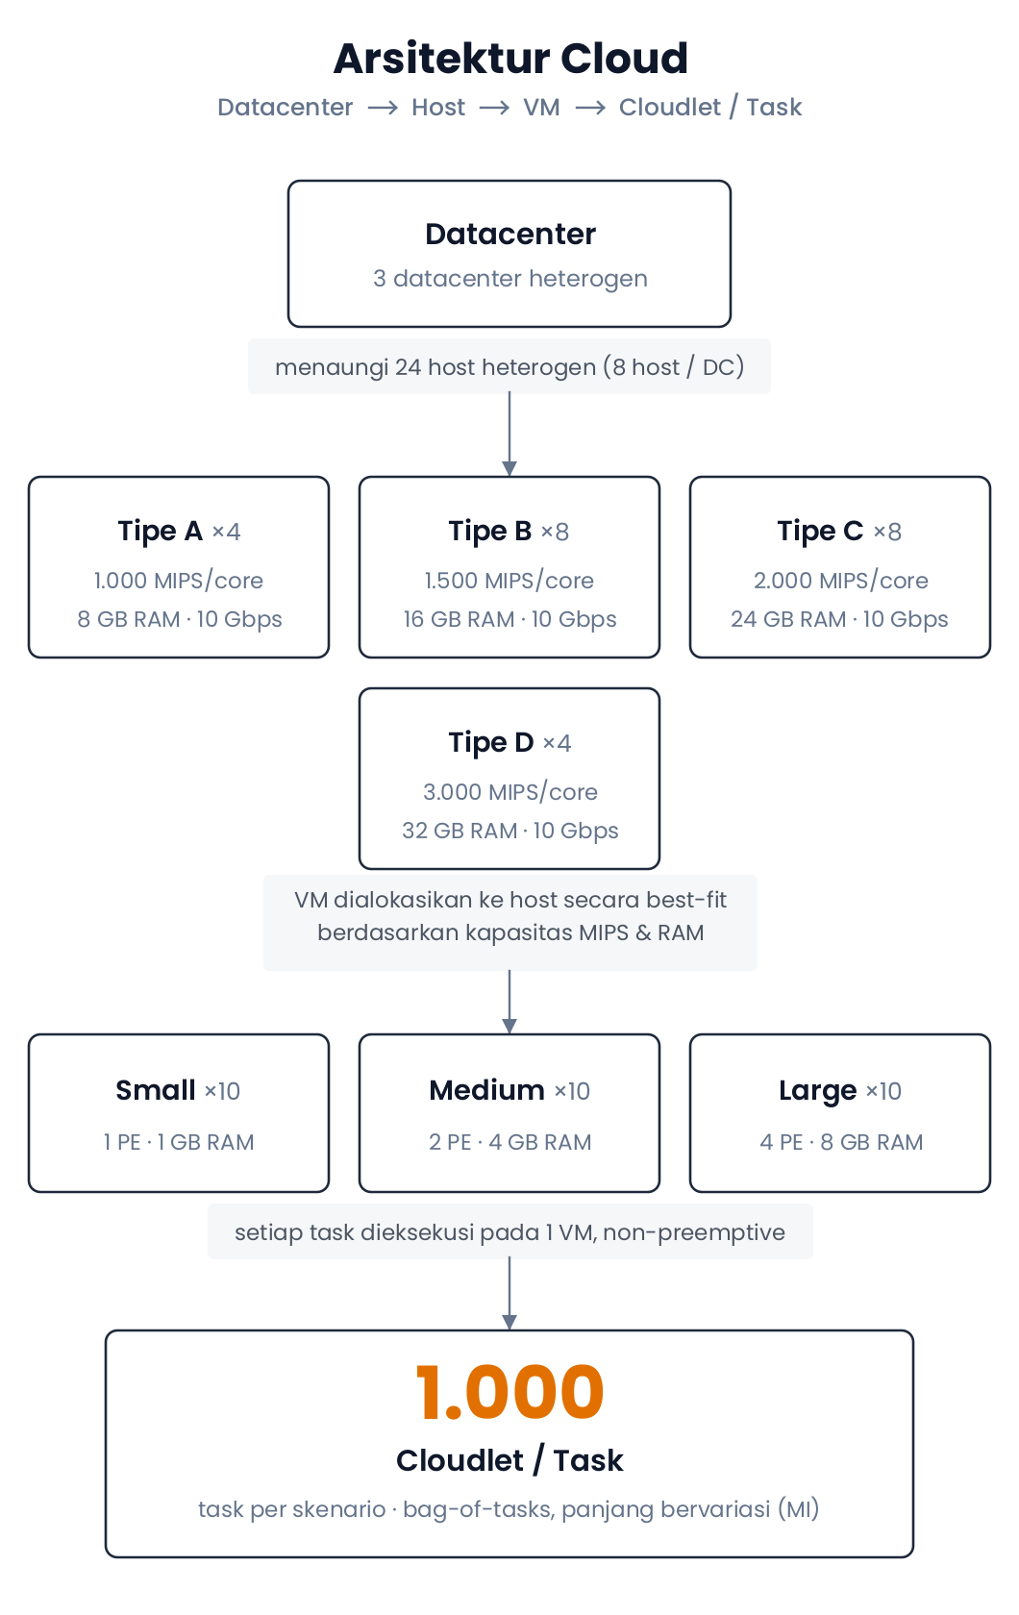

Fungsi Objektif yang Dioptimalkan
Proyek ini menggunakan pendekatan multi-objective optimization dengan dua fungsi objektif utama yang mempertimbangkan aspek performa dan efisiensi sumber daya:
- Minimisasi makespan: meminimalkan waktu penyelesaian keseluruhan task, yaitu waktu hingga task terakhir selesai dieksekusi.
- Minimisasi konsumsi energi: meminimalkan total energi yang digunakan oleh sumber daya cloud selama proses eksekusi seluruh task.
Kedua objektif tersebut dipilih untuk merepresentasikan trade-off antara kecepatan penyelesaian task dan efisiensi penggunaan energi. Konfigurasi sumber daya yang dapat menyelesaikan task lebih cepat dapat memiliki konsumsi energi yang berbeda dibandingkan konfigurasi yang lebih berorientasi pada efisiensi energi.
Formulasi dan metode penggabungan kedua objektif akan ditentukan pada tahap implementasi berdasarkan metode optimasi yang digunakan. Evaluasi tetap dilakukan terhadap masing-masing objektif secara terpisah sehingga pengaruh metode optimasi terhadap performa dan konsumsi energi dapat dianalisis.

Skema Evaluasi Multi-Objective
Evaluasi dilakukan dengan mempertimbangkan kedua fungsi objektif secara bersamaan, yaitu makespan dan konsumsi energi. Nilai dari masing-masing objektif dicatat dan dibandingkan pada setiap skenario eksperimen untuk mengetahui trade-off antara waktu penyelesaian task dan penggunaan energi.
Apabila metode optimasi yang digunakan memerlukan penggabungan beberapa objektif menjadi satu nilai fitness, teknik penggabungan dan

parameter yang digunakan akan disesuaikan dengan metode tersebut. Sebaliknya, apabila metode yang digunakan mendukung pendekatan multi-objective secara langsung, hasil dapat dianalisis berdasarkan solusi dan trade-off yang dihasilkan.
Dengan demikian, desain eksperimen tetap dapat digunakan meskipun metode optimasi yang dipilih mengalami perubahan pada tahap implementasi.

Metrik Optimasi dan Batasan Cloud

Metrik yang Diukur

Metrik | Satuan | Keterangan
Makespan | detik | Waktu penyelesaian seluruh task
Total energy consumption | Joule / kWh | Total energi yang dipakai datacenter
Resource utilization | % | Tingkat pemanfaatan VM/host
Throughput | task/satuan waktu | Jumlah task yang selesai per satuan waktu

Model Energi
Konsumsi energi dihitung menggunakan power model bawaan CloudSim pada paket org.cloudbus.cloudsim.power.models, misalnya PowerModelSpecPower yang berbasis data benchmark SPECpower nyata, bukan angka watt yang dibuat sendiri. Penggunaan model ini mengikuti ketentuan sitasi resmi CloudSim sebagaimana tercantum pada dokumentasi API-nya (lihat Referensi).

Baseline Pembanding
Untuk mengevaluasi performa metode optimasi yang digunakan, hasil eksperimen akan dibandingkan terhadap dua baseline penjadwalan sederhana, yaitu FCFS (First Come First Served) dan Round Robin.
Baseline digunakan sebagai pembanding untuk mengetahui perbedaan performa metode optimasi terhadap pendekatan penjadwalan dasar pada kondisi dan konfigurasi eksperimen yang sama.

Protokol Eksperimen
Setiap skenario eksperimen, yang mencakup kombinasi konfigurasi workload, dataset, dan metode penjadwalan atau optimasi yang digunakan, dijalankan sebanyak 20 sampai 30 run independen dengan seed acak yang berbeda apabila metode yang digunakan memiliki unsur stokastik.
Hasil eksperimen dilaporkan dalam bentuk rata-rata dan standar deviasi dari setiap metrik yang diukur. Penggunaan beberapa run dilakukan untuk mengurangi pengaruh variasi hasil akibat proses acak dan memberikan perbandingan yang lebih konsisten antar-metode.

Batasan (Constraints)
Dalam proses penjadwalan task, terdapat beberapa batasan yang harus dipenuhi agar alokasi task tetap sesuai dengan kapasitas sumber daya cloud:
    - Kapasitas sumber daya: alokasi task tidak boleh melebihi kapasitas CPU/PE, RAM, dan bandwidth yang tersedia pada VM dan host.
    - Non-preemptive: task yang telah mulai dieksekusi tidak dapat dihentikan sementara atau dipindahkan ke VM lain hingga proses eksekusinya selesai.

    - Eksklusivitas eksekusi: setiap task dialokasikan dan dieksekusi pada satu VM, sehingga task tidak dibagi secara bersamaan ke beberapa VM.
    - Kesesuaian alokasi: setiap task hanya dapat dialokasikan pada VM yang memiliki kapasitas sumber daya yang mencukupi sesuai dengan kebutuhan task.
Batasan deadline per task tidak ditetapkan sebagai batasan utama pada desain awal. Penambahan deadline dapat dipertimbangkan pada tahap pengembangan apabila diperlukan untuk menguji skenario penjadwalan dengan kebutuhan layanan yang lebih kompleks.

Referensi Pendukung Desain
- Arunarani AR, Manjula D, Sugumaran V. Task scheduling techniques in cloud computing: A literature survey. Future Generation Computer Systems. 2019;91:407–415.
- Alam S, Ramzan MA, Zubair M, Ullah U, Ziaullah, Nawaz R, Ullah R. AI-driven resource allocation in cloud computing: A systematic review revealing critical sustainability and evaluation gaps. Computing. 2026;108:Article 67.
- Abraham OL, Ngadi MA, Sharif JBM, Sidik MKM. Multi-objective optimization techniques in cloud task scheduling: A systematic literature review. IEEE Access. 2025;13:12255–12291. doi:10.1109/ACCESS.2025.3529839.
- Beloglazov A, Buyya R. Optimal online deterministic algorithms and adaptive heuristics for energy and performance efficient dynamic consolidation of virtual machines in cloud data centers. Concurrency and Computation: Practice and Experience. 2012;24(13):1397–1420. Rujukan resmi untuk power model CloudSim yang digunakan pada perhitungan energi.

